1. 明确调查问卷的需求及目的，明确知道「我们要调研什么」、「我们要从哪几个方面调研」
2. 其实，调查问卷在形式上是由六部分组成：

1.问卷标题

2.导语部分

3.基本信息

4.主体内容

5.结语和整体

1. 调查问卷的标准规范：排版整齐、无错别字、无选项排序错误
2. 问卷调查的类型：开放型、 半封闭型、封闭型

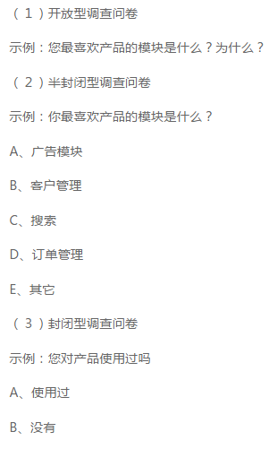

1. 调查问卷的使用方法：

组合法一：先调查，后访谈。通过大面积的问卷调查，对用户需求有一个基础了解，从问卷上可以梳理出一些关键数据，再从被调查者中选取一些有代表性的用户进行深入访谈，从思想层面了解用户想法。

组合法二：先访谈，后调查。先对部分用户进行访谈，以便对需求有一定基础认识，根据用户反馈的信息再编写调查问卷会使问题更有代表性、针对性。通过大范围的用户问卷反馈以印证访谈结果的普遍性。

组合法三：先调查，再访谈，最后再调查这样可以保证调查的更加垂直，方便知道其调查的结果是否更加有效果。能够过滤一些不必要的垃圾调查问卷。

1. 问卷就是为你的特定研究目的服务的
2. 即设计问卷前必须要做好充足的理论准备，宏观层面上应做到以下两点：

1.明确研究的主题是什么

2.明确设计者想通过问卷调查获取的信息有哪些

8.问题的设计原则：

1.可问可不问的一定不问，理想的问卷设计应是通过最少的问题获取最大的研究信息。

2. 无关研究目的的不问。

3. 循序渐进、版块化的设计结构。

9. 大的层面上形成你们的“研究共识”：研究应该涉及哪些方面。再按照之前讨论的研究层面进行问卷的层面化设计，这时问卷呈现出来就是版块化的。

10. 问卷内容要先易后难，让被调查者有个过渡过程，否则会导致被调查者直接放弃作答。上一题和下一题尽量有相关性，不要让人有太大的跳跃感。

11. 开放型问题应该穿插在其它类型问题中。如果把所有开放型问题都放在最后，结尾处有可能会收到白卷。将开放型问题与其它有关联性的问题放在一起，这样会比较合理。

12. 样本数据能否推论到目标用户。

13. 最先看到的是引导语，除了简单介绍调查内容外，最好能从物质和精神层面进行激励，“引诱”用户较客观真实的完成问卷。物质层面基本是赠送用户纪念品、话费、其他礼物等，以作为感谢；而精神层面，则是激发用户更崇高的行为动机，如“让您的期望变为产品功能”、“帮助我们改进产品体验”等。两种激励方式有效结合可以更有力的刺激用户填写问卷。

14.避免问卷中使用产品术语。

15. 最基础的先易后难、先行为再态度、先选择题再开放题。

16. 逻辑上更要考虑用户使用习惯、主要路径、关键场景等，让用户更自然的过渡到日常使用状态。

17. 问卷调查中毫无逻辑的几个工作方式：

1.不做市场调研，直接根据经验设计问卷。

2.营销人员脑暴会，拍脑袋想出一系列问题，没有具体流程。

3.问题浮于表面，没有真正解决问题。

18. 每个优秀问卷背后都有一个完整的理论架构，这种抽象而宏观的理论能够指导具体的实践工作。

19.拿到任务后问自己的三个问题：问卷调查目的是什么？ 我们针对的人群是哪些？如何获得精准的人群投放？为了达到这一目的我们需要怎样分解工作？

20. 知道目的和人群后，根据目标分解影响因素，对影响因子进行层层梳理，整个工作流程的脉络就会很清晰地展现在你面前。之后的问卷问题就可以围绕分解出来的影响因子来设计。以一个为了增加客户粘性的例子。

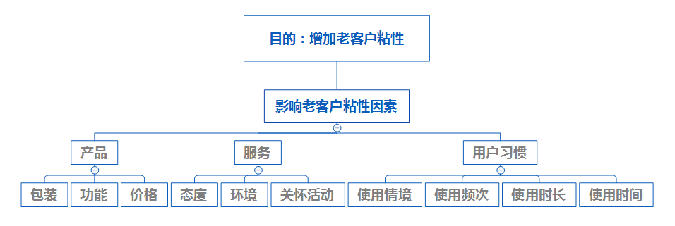

21. 团队发散思维，把目的拆解为几个大板块，即问卷要获得什么信息，包括哪几个方面。然后团队在策略层面达成共识。

这样做的目的，一是避免设计者在方案制定的初期出现思维漏洞；二是为具体的问题设计提供相应的思路。

22. 问卷发放并不是一次性的工作，而是一个发放——回收——修改——再发放的过程。设计者在设计的过程中很容易“思维固化”，难以考虑到其他问题。小范围预调研是打破思维固话的过程，可以把遗漏或者考虑不周的问题直接呈现在设计者面前。

先找小部分人群填写问卷，针对填写中发生的各种问题对问题结构和内容进行调整，比如删除无效问题，修改隐私问题，深入挖掘用户关注的问题。

23. 用过去行为预测未来

先来看个例子：在一次调查中，公司将要推出上门中医理疗服务，判断当地人对中医理疗的认知程度，设计者提出三个不同角度的问卷问题。

你平时会注重中医养身吗？

有上门的中医理疗，你愿意付费尝试吗？

在过去一年中，你做过几次中医理疗？

1是理想型问题。用户脑海中未来自己的样子，并不代表现在的状态。

2是引导型问题。对于陌生事物，很多人的判断都是随机性的。

3是事实型问题。事实型问题比理想型问题、引导型问题获取的答案更具真实性，因为用户过去的行为，做出的选择很大几率会成为以后的行为。所以在问题设计时多采用事实型问题。

24.

基本结构

开头部分，问卷标题、问候语、问卷编号（系统自动生成）以及问卷填写说明，目的是让用户第一时间了解本问卷的主题是什么，另外是通过填写说明减小用户填写中存在的少部分低级错误。（问卷编号的价值，标识每份问卷的独特性，便于后期问卷定位和筛选）

筛选部分，将不符合本问卷调查的对象筛选出去，提高问卷调查效率，最终确保问卷分析结果的有效性。

主体部分，整个问卷调查内容的核心所在。

背景部分，用户性别、年龄、职业等基本信息，背景部分价值体现在对用户类型的分层分析，假设对于同一个需求，不同类型的用户表现是否存在差异。

25. 选择性题目的选项要全面，包含所有问题所出现的可能选项。

26. 问题间多逻辑要清晰，不管是顺序答题还是跳问，都要有一定的逻辑，不然会造成用户体验上的混乱。

27. 问题的陈述要简洁、清楚，避免模糊信息

例如，某商场想要了解顾客大多使用什么品牌的洗发水，那么在询问这一问题时，应该如何设问呢？

错误示例：请问您使用什么牌子的洗发水呢？

正确示例：请问您最近三个月使用什么牌子的洗发水呢？

很明显，正确示例是一个清楚的问题，而错误示例则是一个附带了模糊信息的问题。另外，提醒大家，在询问中要避免专业术语哦。